47. BITEF on line

28. 9. 2013

ANKETA PUBLIKE PREDSTAVE – OLUJA
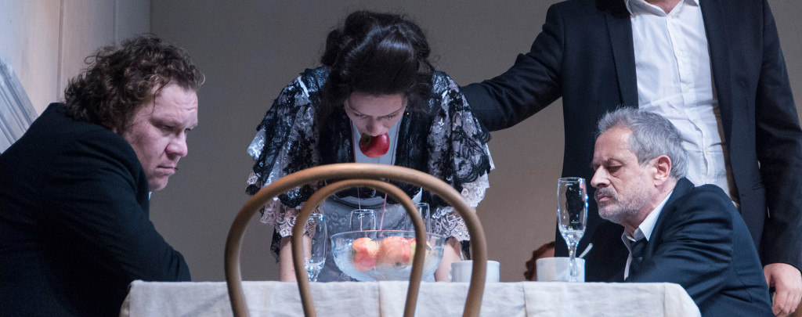

“Odlična predstava. Poznajem ovog autora, znam njegove predstave koje su uvek izuzetno zanimljive, a takva je i ova. Evo nam živog primera koliko su i klasici poput Ostrovskog savremeni.”
Dejan Mijač, pozorišni reditelj
Predstava je sjajna! Izvanredna! Zaista sam uživao. Iako sam čuo da je predstava dobra, ona je premašila sva moja očekivanja. Na kraju mi je bilo žao što se završila.
Branko Cvejić, glumac
“Divna predstava! Nemam šta drugo da vam kažem! Jedna od najboljih u Sloveniji. Radio sam u Sloveniji te sam tom prilikom video ovu predstavu u Ljubljani pre nekoliko meseci u Mestnom gledališču, zaista je odlična.”
Egon Savin, pozorišni reditelj
“Ove godina nisam imala mnogo prilika da dolazim na predstave, s obzirom na to da se paralelno odvijao program Bitef polifonije. Mogu da kažem da bi mi bilo žao da nisam videla ovu predstavu jer mislim da je izuzetna. Predstava obiluje mnoštvom slojeva i baš smo na polifoniji govorili o tome šta znači taj polifoni pristup. Osim toga, estetika je izuzetna, kao i sam izbor dela, za početak, ali, naravno, i njihovo izvođenje i čitanje. Pod veoma dobrim sam utiskom.”
Ljubica Beljanski Ristić, CEDEUM
“Ono što sada mogu da kažem je da su snažni utisci posle ove predstave. Ono što mi se izuzetno dopalo je atmosfera koju je predstava donela, celokupna atmosfera koju živa muzika i interakcija sa publikom donose. Da se ljudi u gledalištu osećaju kao glumci na sceni.”
Aleksandar Jovanović, student glume
„Oduševljena sam. Toliko reditelj dobro razmišlja, toliko dobro radi sa glumcima. Sve segmente od muzičkih pa do glumačkih odskakanja sa publikom, sve mi je to nekako vrlo moderno a opet temeljno je zahvatio suštinu ljudske duše. Kako se zaista smejemo stvarima koje su negde najdublji bol i kako je sve to izvrgnuto ruglu kada je u pitanju pojedinac. Prelepo, oni su fantastični glumci, baš mi je drago što sam videla predstavu. Bend je sjajan. Jernej je jedan od retkih reditelja koji ima jedan poseban pristup koji je meni blizak, volela bih da igram u takvoj predstavi.“
Danica Maksimović, glumica
„Mislim da je ovo jedan klasik, koji je vrlo inteligentno, vešto i znalački izveden do kraja. Mene kao glumicu fascinira način na koji ovi glumci pristupaju svom zadatku, kako rade sa rediteljima, i kako razvijaju stvari za koje se smatra da su jednostavne i proste. Ovo je jedna kvalitetna predstava, klasika i mejnstrim. Da imamo makar jednu takvu predstavu u Srbiji, ja bih bila srećna, ovako sam više tužna.
Jelena Ilić, glumica
„Nije mi se dopala predstava. Na istom je tonu. Mnoge stvari su krenule ne motivisano. Nisam osetila ni unutrašnju radnju sa njihove strane, ni radnju na sceni. Nisam osetila ni nekakvu energiju, mada jesu se oni trudili, možda je to i do publike.“
gledateljka
„Mislim da je predstava dobra, ima nekih zanimljivih delova, muzika i svetlo. U nekim trenucima me podsetilo na film. Ne svidja mi se to što se u nekim momentima reditelj insistira na trajanju, predugačko je.“
gledateljka
„Drugi deo predstave je potpuno spasio stvar. Mikrofon je potpuni fijasko u predstavi i žao mi je sto ga reditelji koriste.“
gledalac
„Ima dosta odličnih momenata, ali ima i nekih užasno dosadnih.“
gledateljka
anketa: Đorđe Živadinović Grgur, Jug Đorđević

